FICHE ÉLÈVE Initiatives-Cœur • Apprendre avec la course au large

Les bateaux de course : monocoque ou multicoque ?
Cycle 3 (CM1 • CM2 • 6e) — Sciences & technologie · Français · Mathématiques
Prénom : …………………………………… Classe : …………………… Date : ………………………
Embarque avec Violette ! La navigatrice Violette Dorange traverse les océans en solitaire à bord de son voilier Initiatives-Cœur. Pour gagner, il existe plusieurs sortes de bateaux de course, tous très différents. Dans cette fiche, tu vas apprendre à les reconnaître et à les nommer comme un vrai marin.

Activité 1 J’observe et je nomme le bateau
Observe le schéma de l’IMOCA Initiatives-Cœur. Écris le nom de chaque partie en face du bon numéro, en t’aidant de l’étiquette-mots.
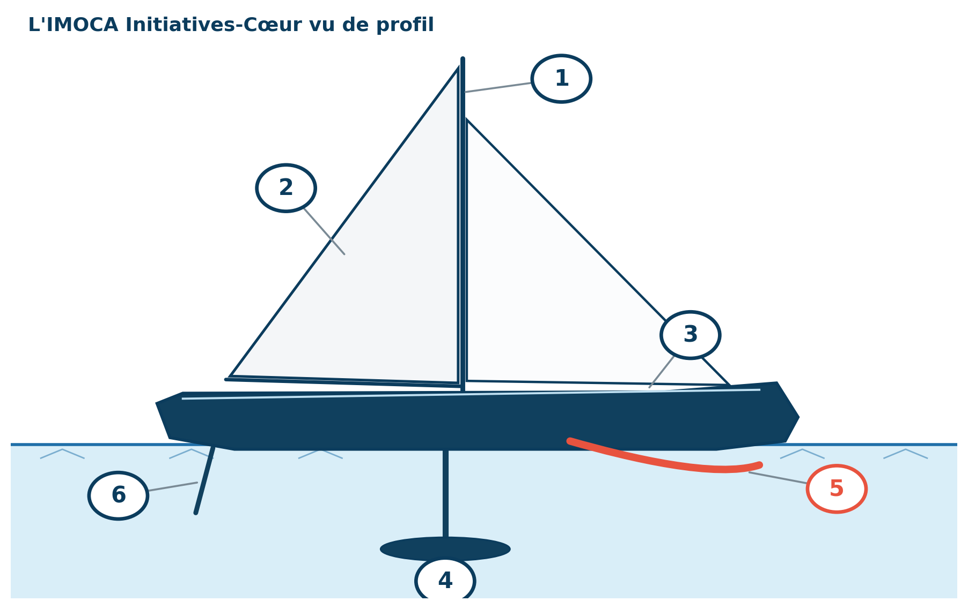
Étiquette-mots : la coque · le mât · la grand-voile · la quille · le foil · le safran
N° | Nom de la partie | N° | Nom de la partie
1 |  | 2
3 |  | 4
5 |  | 6
Activité 2 Le « pied », une drôle d’unité
En mer, on ne mesure pas les bateaux en mètres mais en pieds (en anglais : feet). C’est une vieille unité de marine.
On retient : 1 pied ≈ 0,30 m (un peu moins qu’une grande règle de 30 cm).
a) Complète le tableau en calculant la longueur de chaque bateau.
Classe de bateau | Longueur (en pieds) | Mon calcul | Longueur (en m)
Class40 | 40 pieds | 40 × 0,30 = …
IMOCA (Initiatives-Cœur) | 60 pieds | 60 × 0,30 = …
b) Un bus de ville mesure environ 12 m. L’IMOCA est-il plus long qu’un bus ? Oui ☐ Non ☐
Activité 3 Monocoque ou multicoque ?
Lis et complète avec les mots : coque · quille · penche · contrepoids.
Le monocoque n’a qu’une seule ……………… . Sous l’action du vent, il ……………… (il gîte). La ……………… , lestée d’un lourd bulbe, joue le rôle de ……………… : elle redresse le bateau et l’empêche de chavirer.
Et les autres bateaux ? Compte les coques et donne leur nom.
Description | Nombre de coques | On l’appelle…
Un bateau à une seule coque
Un bateau à deux coques reliées par des traverses
Un bateau à trois coques
Vrai ou faux ? Un catamaran et un trimaran sont des multicoques. Vrai ☐ Faux ☐
Activité 4 La galerie des bateaux de la Route du Rhum
Au départ de la Route du Rhum, on trouve plusieurs classes de bateaux. Complète les cases vides avec ce que tu as appris (monocoque ou multicoque ; 1, 2 ou 3 coques).
Classe | Monocoque / multicoque | Nb de coques | Sa particularité
Ultim |  | 3 (trimaran) | le plus grand et le plus rapide (~32 m)
Ocean Fifty | multicoque |  | trimaran de 50 pieds
IMOCA |  | 1 | celui de Violette, avec des foils
Class40 | monocoque |  | le plus petit (40 pieds)
Mon lexique de la mer
Cherche dans le dictionnaire (ou retiens de la fiche) le sens de ces mots de marin.
un voilier : ……………………………………………………………………………………
en solitaire : ……………………………………………………………………………………
la coque : ……………………………………………………………………………………
la quille : ……………………………………………………………………………………
gîter : ……………………………………………………………………………………
un multicoque : ……………………………………………………………………………………
Pour aller plus loin
- Suis Violette en direct sur le Live : live.initiatives-coeur.fr
- Regarde les vidéos de Jamy qui expliquent la course au large.
Initiatives-Cœur navigue au profit de Mécénat Chirurgie Cardiaque : chaque course aide à opérer le cœur d’enfants. ♥

